PRESSEINFORMATION
Techtronic Industries Redaktion:
Central Europe GmbH Pressebüro Dieter Tschorn & Partner
Walder Straße 53 Postfach 101152
40724 Hilden 69451 Weinheim
Tel. (02103) 960 149 Tel. (06201) 5 78 78
www.milwaukeetool.com www.pressebuero-tschorn.de

Mehr Leistung, Effizienz und Komfort
Neue Generation Akku-Winkelschleifer bei Milwaukee

Milwaukee erneuert sein Sortiment bei 18 Volt-Akku-Winkelschleifern mit 115 und 125 mm Scheiben. Mit rund 1.200 Watt bieten die neuen Modelle rund 20 Prozent mehr Leistung als die bisherigen Geräte – bei gleichem Gewicht und kompakten Bauformen mit schlankem Kopfdesign. Die maximale Drehzahl beträgt 8.500 U/min. Höhere Arbeitsgeschwindigkeit, überzeugender Komfort und starke Sicherheitsfunktionen sind die wesentlichen Argumente, die für den Einsatz der neuen Winkelschleifer sprechen. Milwaukee baut damit sein Winkelschleifer-Portfolio deutlich aus und bietet als einziger Hersteller eine vollständige Palette mit Akku-Winkelschleifern von 115 mm bis 230 mm auf seiner 18 Volt-Akkuplattform an.

Bürstenlose Motoren

Für das Leistungsplus der neuen Winkelschleifer-Generation sorgt vor allem der durchgängige Einsatz bürstenloser Motoren. Diese kommunizieren über eine weiterentwickelte Elektronik mit dem Akku und stellen die Leistung unter allen Einsatzbedingungen bedarfsgerecht zur Verfügung. Anwender können mit den neuen Geräten mehr Kraft aufbringen, die eigene Produktivität erhöhen und arbeiten wie mit einer kabelgebundenen Maschine.

Fünf neue Modelle

Es gibt fünf neue Modelle, die in insgesamt 14 unterschiedlichen Ausstattungsvarianten angeboten werden. Alle Geräte verfügen über eine Anti-Kickback-Funktion, Überlastschutz und Wiederanlaufschutz mit Sanftanlauf. Großflächige Softgrip-Auflagen und ein zusätzlicher Antivibrations-Seitenhandgriff verbessern die Handhabung. Bis auf die Basisversion besitzen die Geräte einen Schnellstopp („RAPIDSTOP“) – die Scheibe kommt damit in weniger als zwei Sekunden zum Stillstand.

Praxisgerechte Ausstattung und Funktionen

Alle neuen Akku-Winkelschleifer sind mit einem verbesserten FIXTEC-System ausgestattet, das einen besonders schnellen Scheibenwechsel ohne zusätzliches Werkzeug ermöglicht. Für Trennarbeiten kann ein Schnittschutz direkt auf der Schutzhaube angebracht werden. Der bisherige Wechsel zwischen Schnittschutz und Schutzhaube beim Trennen oder Abtragen von Material und Polieren ist nicht mehr erforderlich. Die Staubschutzgitter am Handgriff, die das Innenleben der Winkelschleifer vor Verunreinigungen schützen, können einfach ausgetauscht werden. Je nach Ausführung besitzen die Geräte neben einem arretierbaren Schiebeschalter auch einen Totmannschalter.

Das One-Key-Modell der neuen Winkelschleifer-Generation ermöglicht die Integration in ein komplettes Bestandsmanagement. Dazu gehören auch Funktionen wie Tool-Tracking und Tool-Security. Damit kann die letzte bekannte Position des Werkzeuges angezeigt werden. Wurde es verloren oder am Einsatzort vergessen, lässt es sich leicht zurückverfolgen und wiederfinden.

Beim Modell M18FSAGV125 kann die Drehzahl im Bereich von 3.500 bis 8.500 U/min in fünf Stufen voreingestellt werden. Anwendungen wie Schleifen und Veredeln, Lack- und Rostentfernung sowie Grobschleifen und Schneiden lassen sich damit besonders materialgerecht ausführen.

Der Akku-Winkelschleifer M18FSAGF125 besitzt einen deutlich flacheren Kopf als die anderen Geräte. Er bietet Vorteile im Handling bei wenig Platz. Die Arbeit ist auch in engen Winkeln möglich.

Alle Modelle sind vollständig systemkompatibel mit dem M18-Akkuprogramm von Milwaukee, das aktuell über 190 Geräte umfasst. Milwaukee bietet eine erweiterte Herstellergarantie von drei Jahren auf Geräte und Akkus bei Online-Registrierung.

Weitere Informationen: www.milwaukeetool.de

Technische Daten und Modellübersicht:

Gewicht | 2,5 – 2,7 kg
Max. Leerlaufdrehzahl | 8.500 U/min
Leistung | 1.200 W
M18FSAG125X  Basisversion | Schiebeschalter
M18FSAG125XB  Version mit Schnellstopp | Schiebeschalter
M18ONEFSAG125  Schnellstopp + One-Key | Totmannschalter und  Schiebeschalter
M18FSAGF125  Schnellstopp + Flachkopf | Totmannschalter und  Schiebeschalter
M18FSAGV125  Schnellstopp + Variable Geschwindigkeit | Totmannschalter und  Schiebeschalter

Fotos: Milwaukee

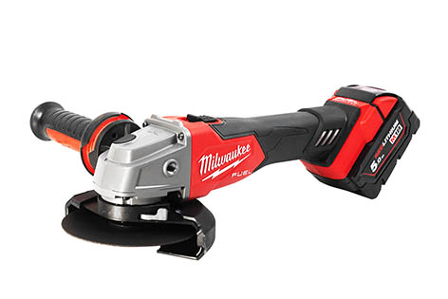
Mehr Leistung, verbesserte Handhabung: Milwaukee stellt eine neue Generation von 18 Volt-Akku-Winkelschleifern für 115 mm bzw. 125 mm Schreiben vor.

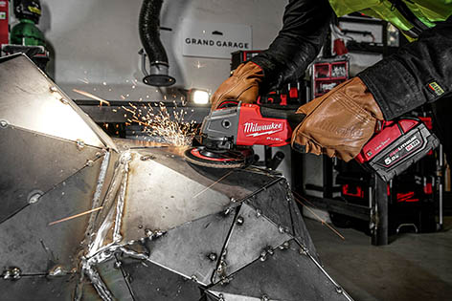
Alle Geräte verfügen über eine Anti-Kickback-Funktion, Überlastschutz und Wiederanlaufschutz mit Sanftanlauf. Großflächige Softgrip-Auflagen und ein zusätzlicher Antivibrations-Seitenhandgriff verbessern die Handhabung.

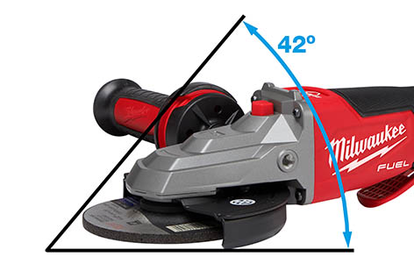
Der deutlich flachere Kopf des Modells M18FSAGF125 bietet Vorteile im Handling bei wenig Platz. Die Arbeit ist auch in engen Winkeln möglich.

